丰台二模16.2阅卷评标2025年
一、阅卷评标
1. 作答应当标明“大前提：”“小前提：”“结论：”。没有标明的，根据基本定义做判断。存在歧义的，默认第一句是大前提。
2.重点考察是否符合三段论推理结构，若符合，则4分
3.若推理结构正确，但没有写出结论那句话，扣1分
4.若推理结构基本正确，但存在语意瑕疵，酌情扣1-2分
5.推理结构错误，0分

正确的逻辑结构：
大前提：所有M都是P（有利于培养时代新人）。
小前提：S（大思政课）是M
结论：因此，S（大思政课）是P（有利于培养时代新人）。
或者
小前提：S（大思政课）是M
大前提：所有M都是P（有利于培养时代新人）。
结论：因此，S（大思政课）是P（有利于培养时代新人）。

中项M要求表达一致，如果偷换了概念，属于结构错误，不能得分。
中项M可以根据语句前后文表达来鉴别，如果根据前后文有省略，但不影响推理，可以酌情给分。
没有明确标识出来大前提小前提，但是中项使用了明确的全称肯定判断，逻辑顺畅，给4分。
明确写出来了大前提、小前提，但是写反了，0分

二、正确示例：
举例：
大前提：所有能够帮助青年学子树立正确价值观的教育活动都有利于培养时代新人。
小前提：“大思政课”是能够帮助青年学子树立正确价值观的教育活动。
结 论：“大思政课”有利于培养时代新人。
以下4分
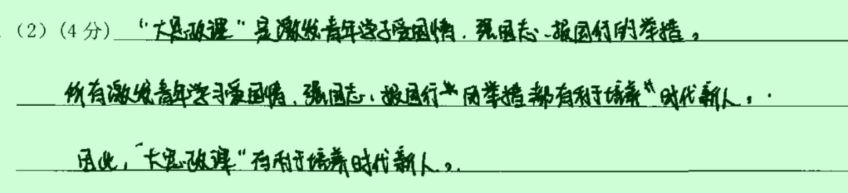

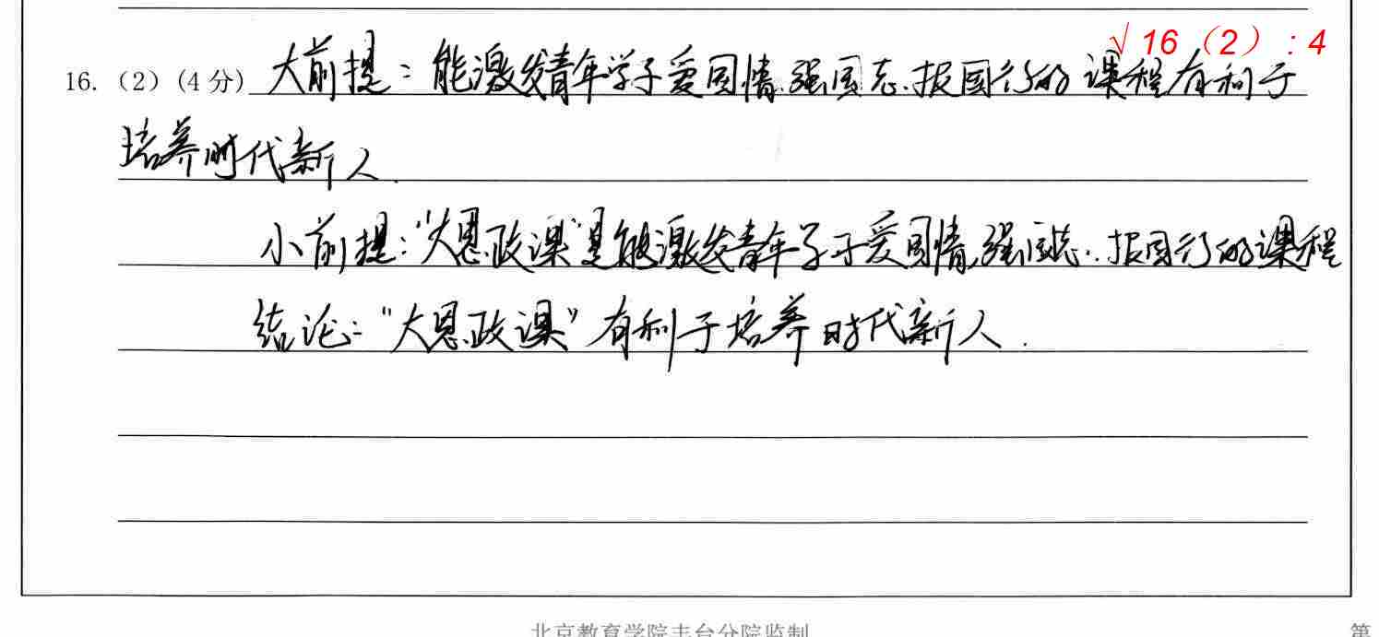

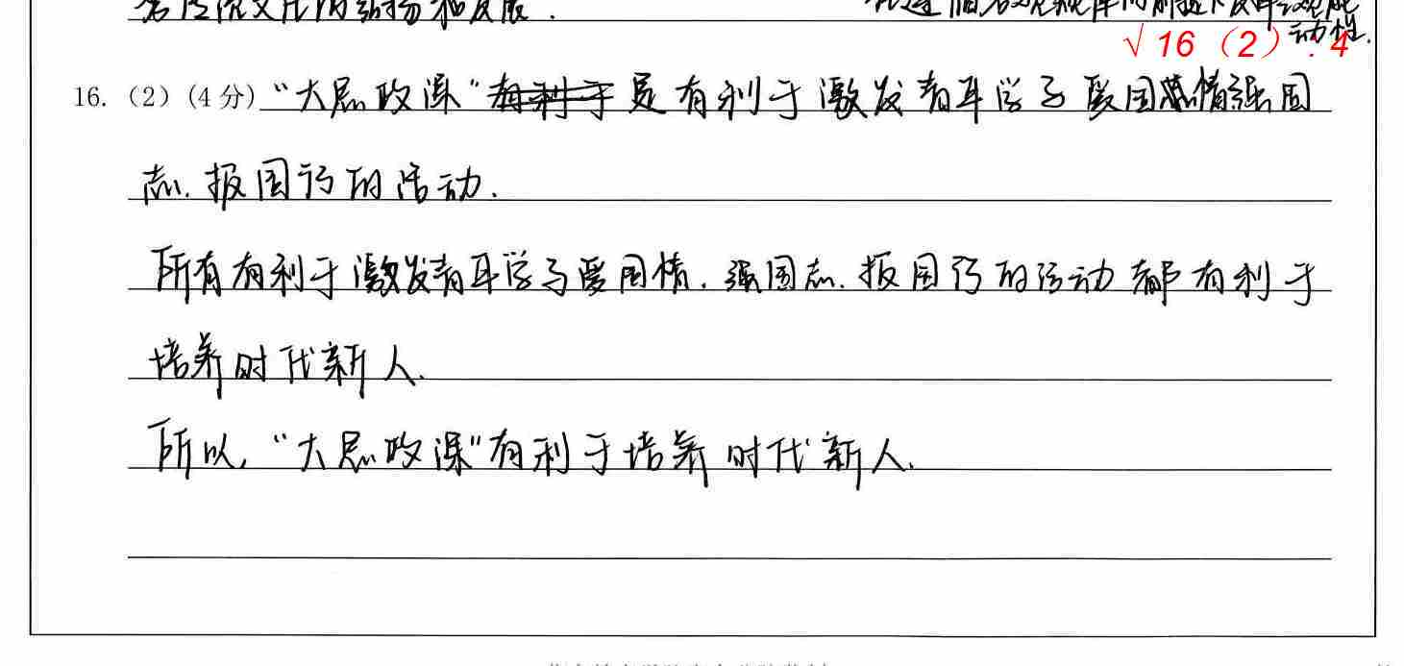

三、若推理结构基本正确，但存在语意瑕疵，酌情扣1-2分，举例
以下3分
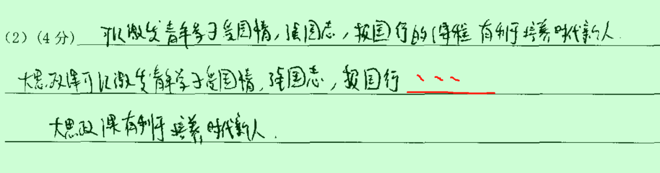

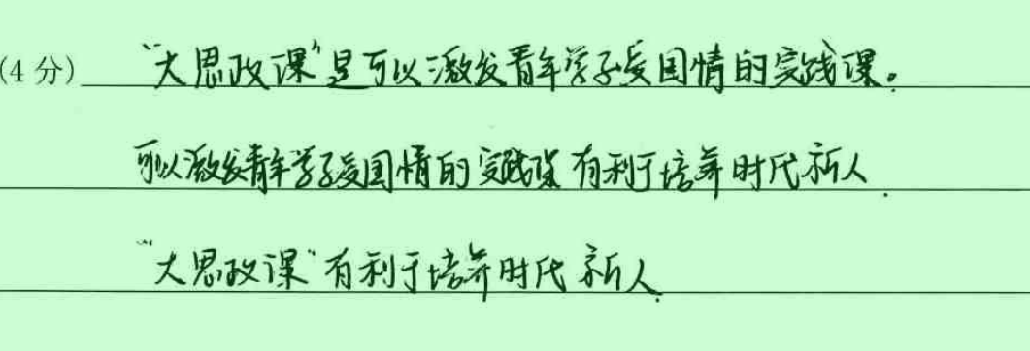
2分：逻辑结构基本准确，存在较明显的语义瑕疵

四、以下推理结构错误，0分
四概念：
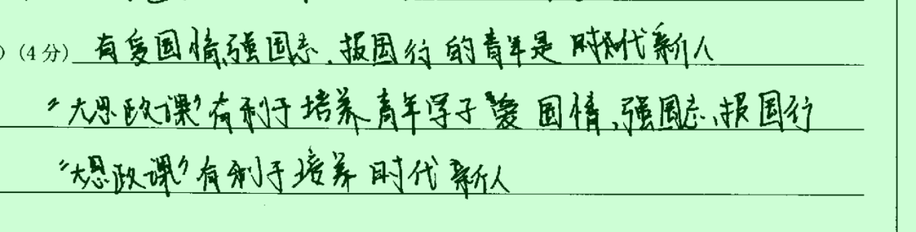
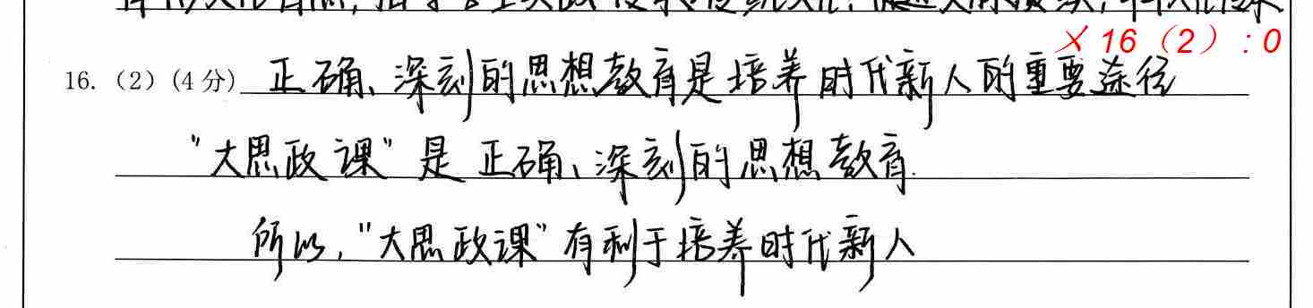

中项不周延
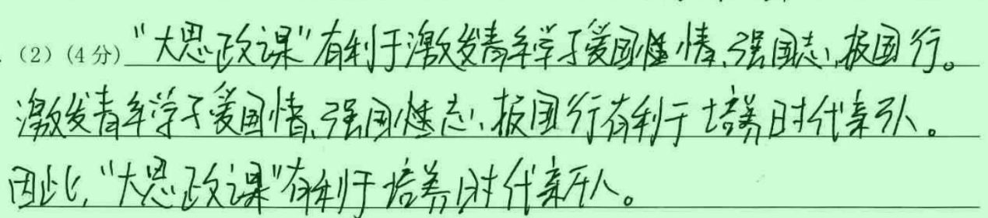
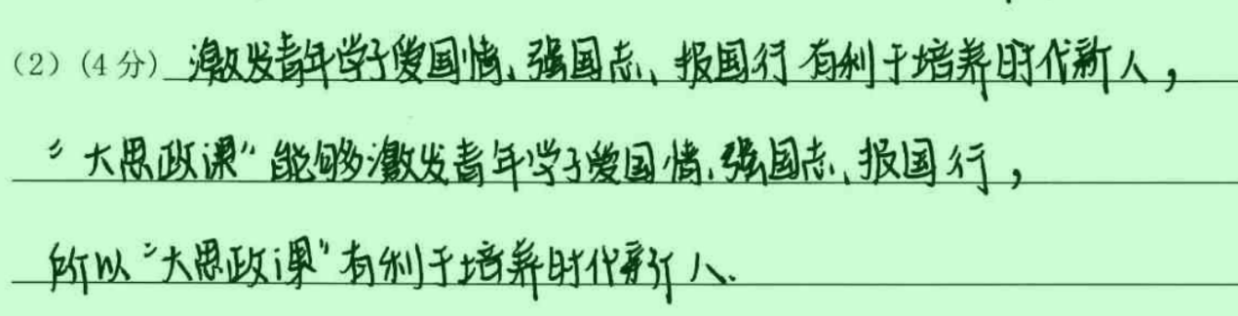
注：以上两种错误非常常见，其中项不具有明确的周延性。三段论推理是性质判断的推理，要有一个全称肯定判断才能符合推理规则。

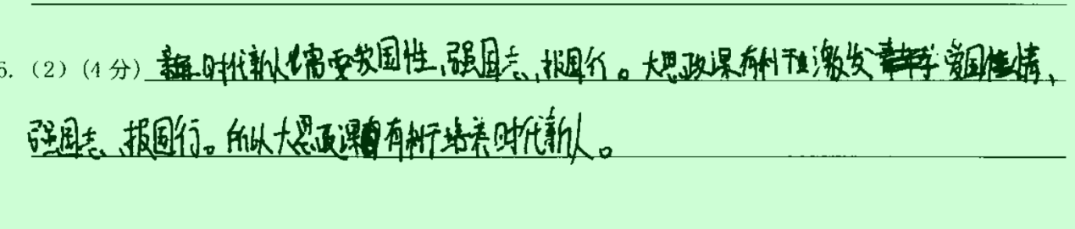

小项不当扩大

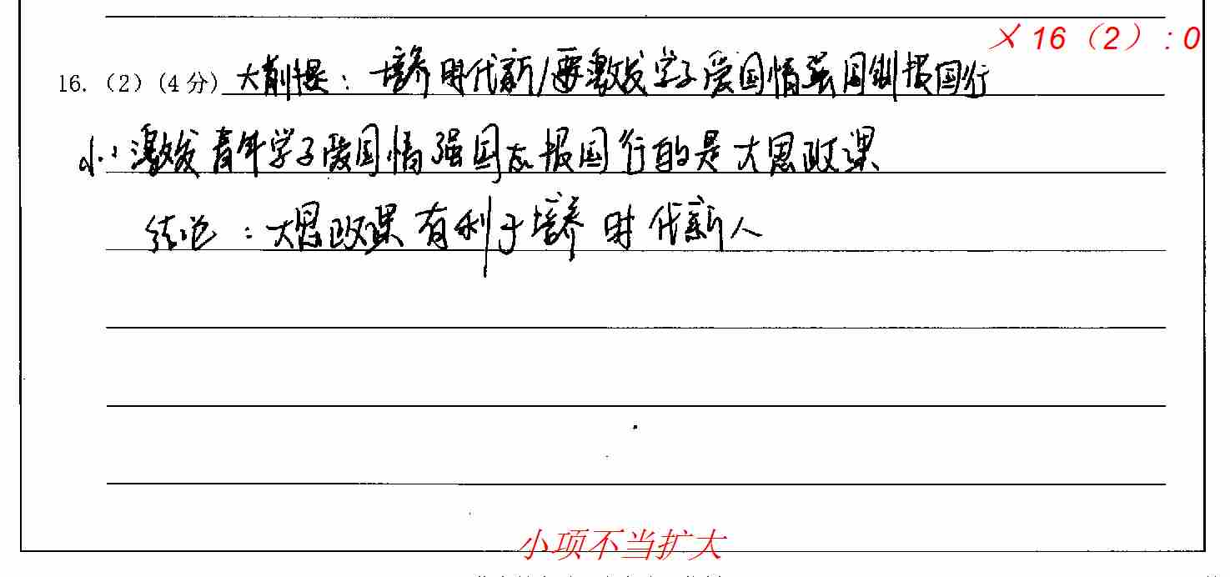
五、学生作答的主要问题：
- 对于三段论概念理解不清，随意变换小项、大项、中项，出现大量四概念的错误
- 不能掌握三段轮的逻辑规则，出现了中项不周延、小项不当扩大等错误
- 擅自修改了结论。
- 不写结论
- 部分空白卷
- 完全不理解三段论，写成了解答题
7.答成了充分条件假言推理或者联言推理

